Особистий кабінет страхувальника
Увага! В особистому кабінеті страхувальника, крім особливих режимів, які надаються страхувальнику, реалізовано режими кабінету застрахованої особи, а саме:
- перегляд звернень (п. Error: Reference source not found);
- перегляд документів (п. Error: Reference source not found);
- перегляд повідомлень, які надійшли до страхувальника від ПФУ (п. Error: Reference source not found);
- запис на прийом (п.Error: Reference source not found).

Перегляд даних страхувальника
При аутентифікації юридичної особи або фізичної особи-підприємства за ЕЦП на Веб-порталі надано можливість перегляду даних щодо сплати страхових внесків та відомостей стосовно наявної заборгованості по сплаті страхових внесків, пені, штрафів тощо до органів Пенсійного фонду України та надано доступу до інформації, поданої страхувальником про застрахованих осіб.
Для входу в режим перегляду даних страхувальника реалізовано пункт головного меню особистого кабінету «Налаштування-Профіль користувача» або посилання на назві страхувальника.
Перегляд даних страхувальника наведено на Рис. 5-1 у відповідності з полями страхувальника, які наведені в Таблиці 4.
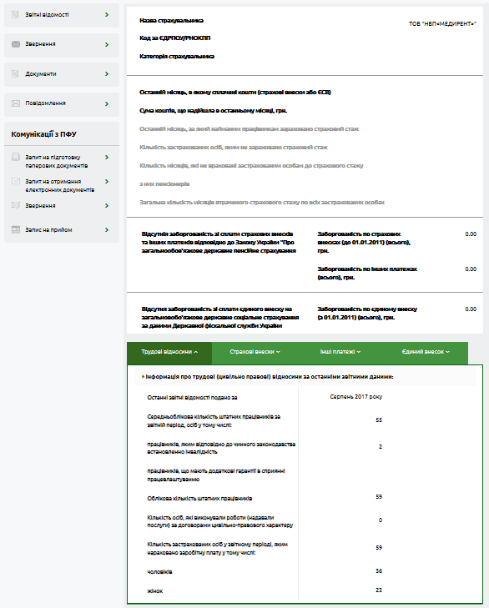
Рис. 5-1. Екранна сторінка профілю страхувальника

Перегляд інформації про звіти, надані страхувальником в ПФУ
Для страхувальників (юридичних осіб та фізичних осіб – підприємців) надано можливість перегляду звітності, поданої страхувальником.
Для цього реалізовано пункт меню «Звітні відомості», по входу який користувач отримує повну інформацію по всіх звітах, поданих страхувальником з 01.01.2011 року з полями (Рис. 5-2):
- звітний рік;
- звітний місяць;
- номер додатка;
- № звіту в ПФУ;
- дата звіту в ПФУ;
- актуальність;
- тип;
- стан звіту;
- код квитанції; дане поле відображається як посилання, по натиску на яке надається на перегляду квитанція, сформована на даний звіт в ПФУ (Рис. 5-3).
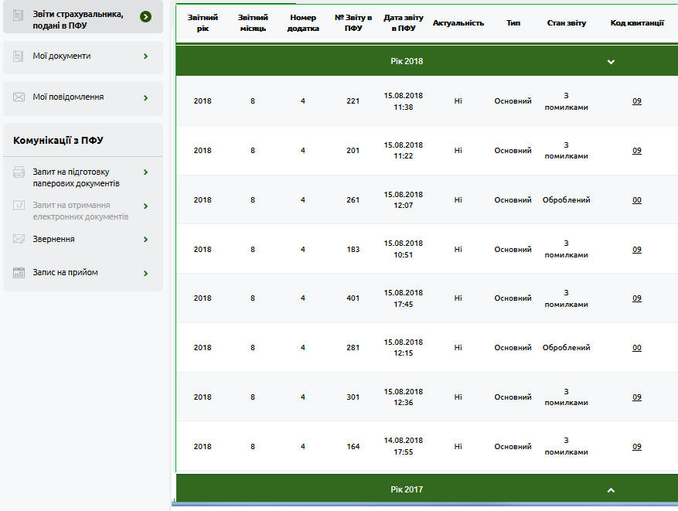
Рис. 5-2. Список звітів, поданих страхувальником в ПФУ
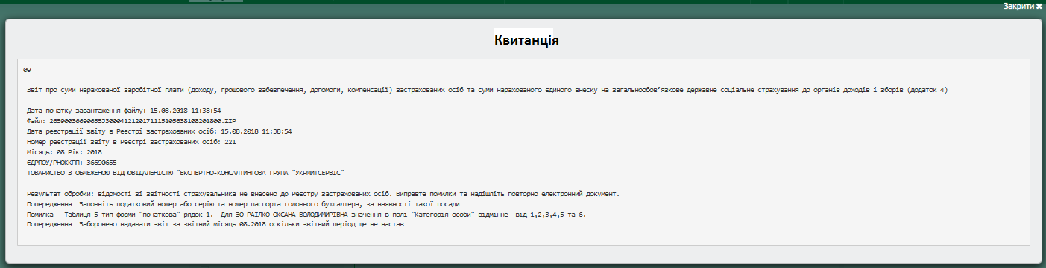
Рис. 5-3. Перегляд квитанції, до звіту страхувальника

Перегляд всіх звернень особи, поданих до ПФУ
Користувачу Веб-порталу надається можливість переглянути всі звернення, подані ним до органів ПФУ.
Користувач, який входить по логіну та паролю без ЕЦП, може переглядати лише свої запити на підготовку паперових документів та скарги. Користувач, який входить на Веб-портал по ЕЦП, може переглянути всі свої звернення, подані до органів ПФУ.
При цьому по всіх зверненнях, доступних користувачу в залежності від способу аутентифікації (без ЕЦП або з ЕЦП) надається список звернень з таким переліком атрибутів (Error: Reference source not found):
- номер звернення;
- дата звернення;
- тип звернення;
- джерело;
- назва органу ПФУ;
- статус звернення;
- текст звернення (для скарг та запитів на підготовку паперових документів).
Для перегляду повної інформації за зверненням призначено кнопку «Деталі звернення» - при цьому під списком відображається повна форма звернення (Error: Reference source not found).

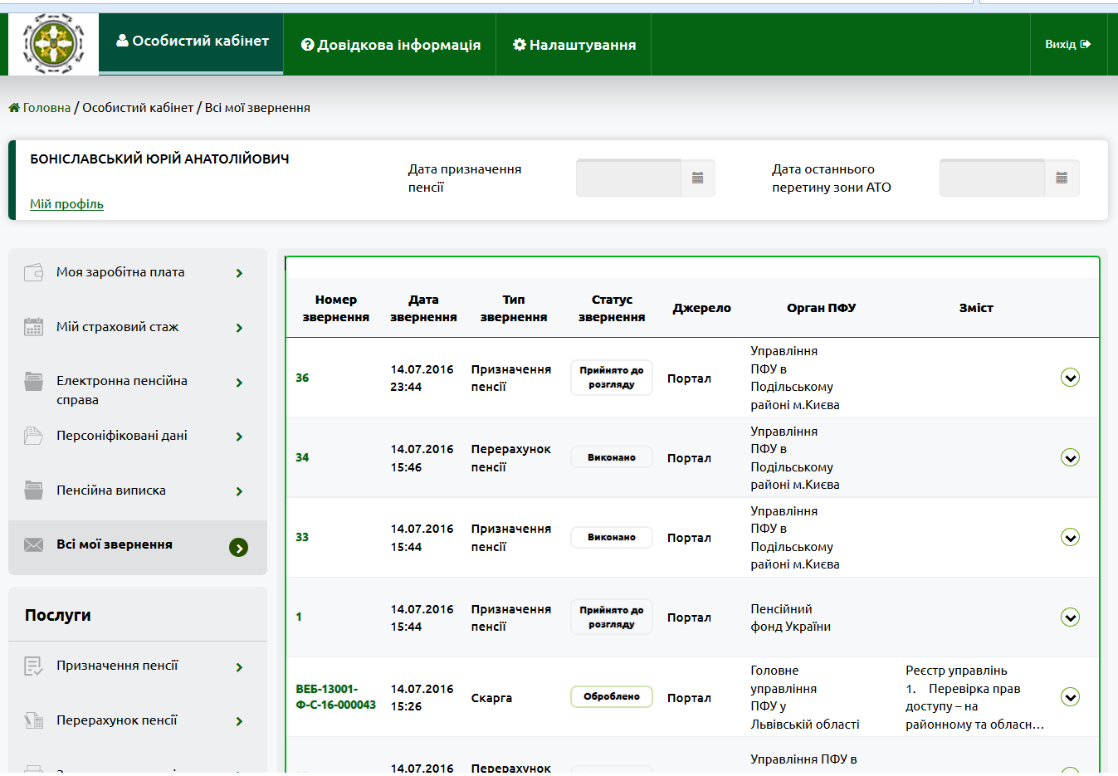
Рис. 4-4. Екранна форма перегляду списку звернень
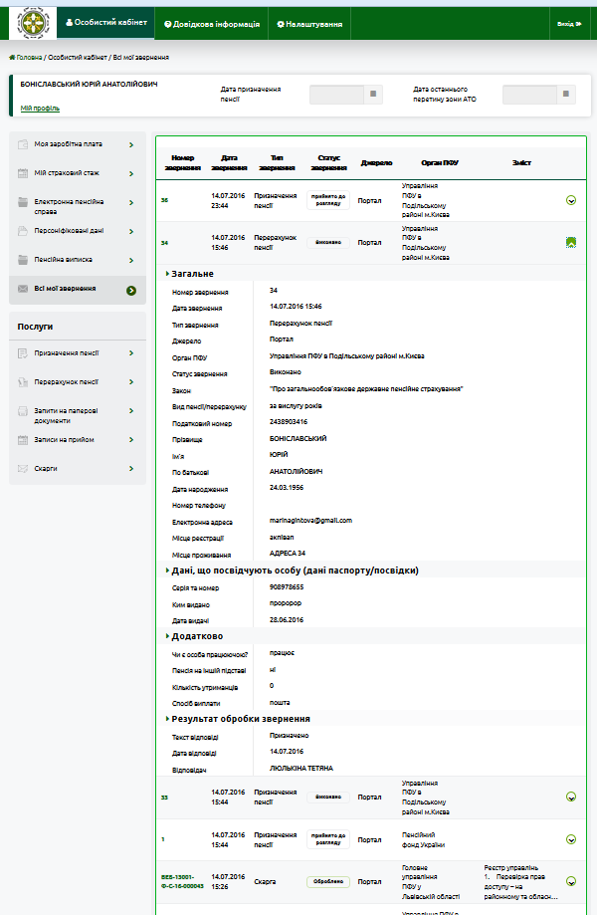
Рис. 4-5. Екранна форма перегляду списку звернень та детальний перегляд обраного звернення

Перегляд всіх документів особи, отриманих в ПФУ
Користувачу Веб-порталу надається можливість переглянути всі документи, отримані в ПФУ особою за зверненнями. Даний режим надається лише користувачам, які увійшли на Веб-портал за ЕЦП.
Для цього призначено пункт меню особистого кабінету «Мої документи». При цьому користувачу надається список документів з таким переліком атрибутів (Error: Reference source not found):
- тип документу;
- дата звернення за документом;
- номер документу;
- іконка, призначена для отримання образу документу - відкриття PDF-документу (Error: Reference source not found);
- іконка для збереження електронного документу, підписаного ЕЦП ПФУ.
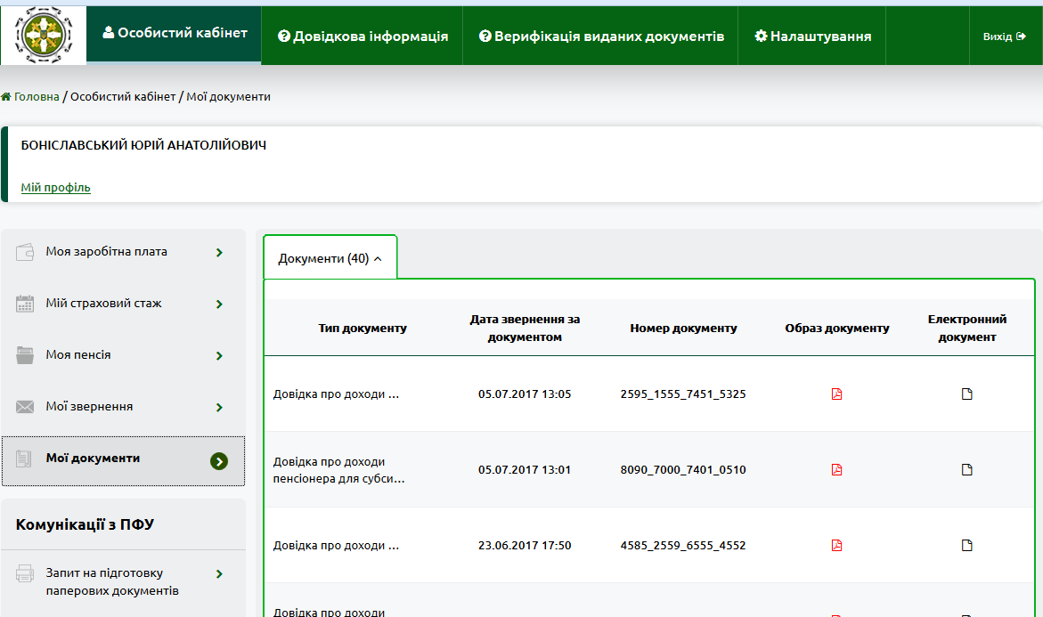
Рис. 4-6. Екранна форма перегляду списку документів користувача Веб-порталу
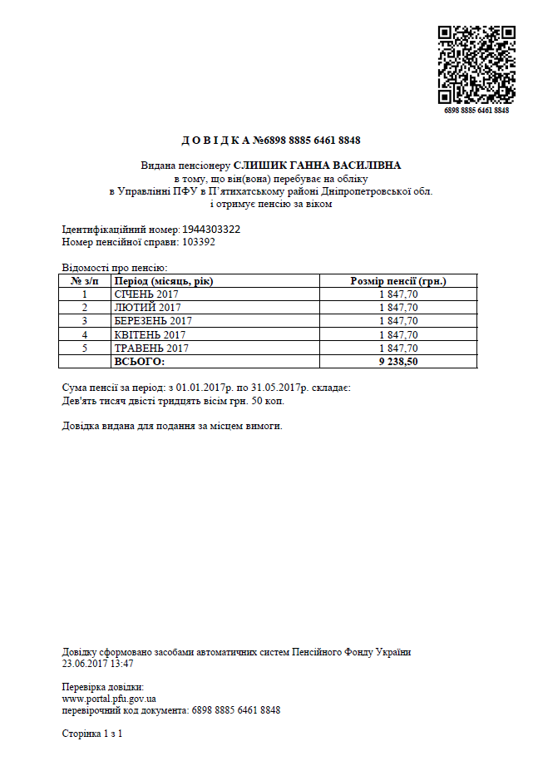
Рис. 4-7. Приклад довідки про доходи пенсіонера для субсидій

Формування та подача звернень страхувальником на отримання довідок
Для страхувальників, які аутентифіковані на Веб-порталі за ЕЦП, надано можливість формування та подачі звернень таких типів:
- довідка за формою ОК-7 за період перебування ЗО у трудових відносинах із страхувальником;
- довідка про страховий стаж застрахованої особи, для призначення страхових виплат згідно форми що буде надана Замовником.
Подача звернень реалізована з пункту головного меню «Звернення на отримання електронних документів».
Користувачу надається екранна форма для заповнення атрибутів звернення (Рис. 4-8) з полями, описаними в Таблиці 2. Для відправки звернення в ПФУ призначено кнопку «Відправити до ПФУ».
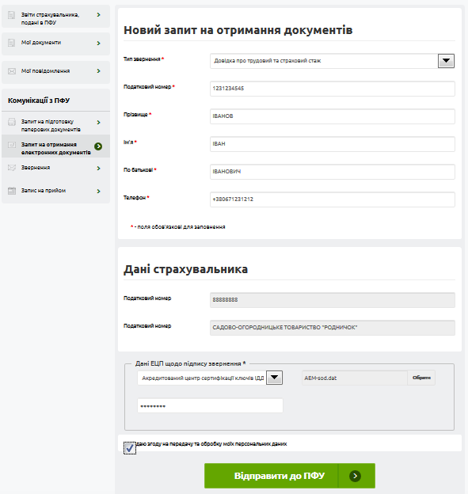
Рис. 4-8. Екранна форма звернення страхувальника
Сервісами обміну інформації звернення, відправлене в Веб-порталу, автоматично зберігається в журналі звернень для автоматично його опрацьовує в підсистемі «Керування процесом обслуговування відвідувачів Пенсійного фонду України» («Звернення»), а саме:
- формує за даними звернення відповідну довідку;
- підписує довідку ЕЦП ПФУ;
- зберігає довідку в електронному архіві;
- змінює статусу звернення страхувальника в підсистемі «Керування процесом обслуговування відвідувачів Пенсійного фонду України» («Звернення») в залежності від результату обробки звернення.
Після обробки звернення в підсистемі «Керування процесом обслуговування відвідувачів Пенсійного фонду України» («Звернення») передається для відображення на Веб-порталі інформацію щодо статусу звернення, образ довідки в pdf-форматі та саму електронну довідку, підписану ЕЦП ПФУ (електронний документ).
На Веб-порталі також передбачено перегляд звернень, поданих страхувальником в ПФУ з переглядом атрибутів звернень, їх статусів, та можливості перегляду довідок та їх збереженням на локальні носії користувача Веб-порталу (як pdf-документ та як електронного документу) – пункт меню «Мої звернення», по якому відображається список звернень страхувальника з полями (Рис. 4-9):
- дата звернення;
- номер звернення;
- тип звернення;
- статус звернення;
- джерело;
- орган ПФУ;
- тема.
Для перегляду всіх атрибутів звернення призначено кнопку («Розгорнути»), по якій надається повний перегляд полів звернення, повідомлення щодо його обробки та можливість перегляду та збереження довідки (образу документу у вигляді pdf-файлу та електронного документу, підписаного ЕЦП ПФУ) (Рис. 4-9).
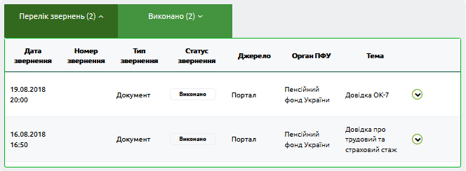
Рис. 4-9. Перелік звернень страхувальника

Формування та подача скан-копій трудової книжки в кабінеті страхувальника
Користувачу, що зареєструвався на Порталі ПФУ за допомогою електронного цифрового підпису, надається можливість сформувати звернення на на подачу скан-копій трудової книжки, підписати його ЕЦП та надіслати його до підсистеми «Звернення» ІКІС ПФУ.
Для цього призначено пункт особистого кабінету користувача з блоку «Комунікації з ПФУ» - «Надання скан-копій трудової книжки робітника».
При вході користувачу надається інформаційне повідомлення щодо підготовки скан-копій трудової книжки до початку формування звернення (Error: Reference source not found). Для продовження роботи при значено кнопку «Продовжити». Для повернення до основної сторінки особистого кабінету користувача Веб-портал – кнопку «Повернутися».
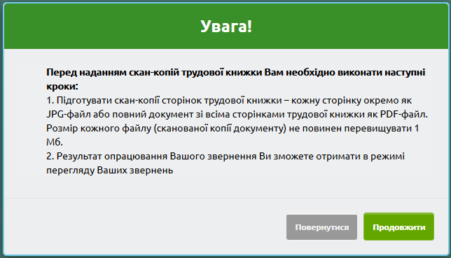
Рис. 4-1. Інформаційне повідомлення при вході в режим формування звернення на надання до ПФУ скан-копій трудової книжки
Для заповнення та подачі до ПФУ скан-копій трудової книжки користувачу надається екранна форма звернення (Error: Reference source not found та Error: Reference source not found) з полями:
- ЄДРПОУ страхувальника – автоматичне заповнення за даними страхувальника без права редагування; відображається лише з особистого кабінету страхувальника при введенні даних на робітників страхувальника; є обов’язковим для заповнення;
- назва страхувальника – автоматичне заповнення за даними страхувальника без права редагування; відображається лише з особистого кабінету страхувальника при введенні даних на робітників страхувальника; є обов’язковим для заповнення;
- РНОКПП особи:
  - автоматичне заповнення РНОКПП застрахованої особи з РЗО при створенні звернення застрахованою особою на себе; не надається на редагування; є обов’язковим для заповнення;
  - ручне введення РНОКПП робітника (10 цифр) при створенні звернення страхувальником на свого робітника; є обов’язковим для заповнення;
- прізвище:
  - автоматичне заповнення прізвище особи з РЗО при створенні звернення застрахованою особою на себе; не надається на редагування; є обов’язковим для заповнення;
  - ручне введення прізвища робітника (10 цифр) при створенні звернення страхувальником на свого робітника; є обов’язковим для заповнення;
- ім’я:
  - автоматичне заповнення імені особи з РЗО при створенні звернення застрахованою особою на себе; не надається на редагування; є обов’язковим для заповнення;
  - ручне введення імені робітника при створенні звернення страхувальником на свого робітника; є обов’язковим для заповнення;
- по батькові:
  - автоматичне заповнення по батькові особи з РЗО при створенні звернення застрахованою особою на себе; не надається на редагування; не є обов’язковим для заповнення;
  - ручне введення по батькові робітника при створенні звернення страхувальником на свого робітника; є обов’язковим для заповнення;
- скан-копії документів – для прикріплення скан-копії призначено кнопку «Додати файл», по якій необхідно обрати тип файлу за допомогою випадаючого списку та прикріпити скан-копію документу.
Для прикріплення надаються такі типи документів:
  - трудова книжка або документи про стаж – є обов’язковими для прикріплення;
  - дозвіл на обробку персональних даних – надається для прикріплення лише при подачі звернення страхувальником та є обов’язковим для такого випадку.
- я даю згоду на передачу та обробку моїх персональних даних – встановлення мітки чек-боксу лише при подачі звернення застрахованою особою; за замовчанням не заповнено; обов’язково повинно бути встановлено для збереження звернення.
Кнопка «Відправити до ПФУ» - призначена для підпису та відправки звернення до ПФУ. Надається лише після заповнення всіх необхідних даних звернення. При цьому виконується контроль наявності даних КЕП особи (зчитаних при аутентифікації на Веб-портал) – якщо дані є, вони беруться для підпису; якщо дані втрачено (в процесі роботи Веб-порталу користувач перечитував сторінки), користувачу надається інтерфейс введення даних КЕП.
Після коректного відправлення до ПФУ користувачу надається повідомлення «Запис збережено та відправлено на розгляд до ПФУ. Результат обробки звернення можна переглянути в пункті особистого кабінету 'Мої звернення'» (Error: Reference source not found).
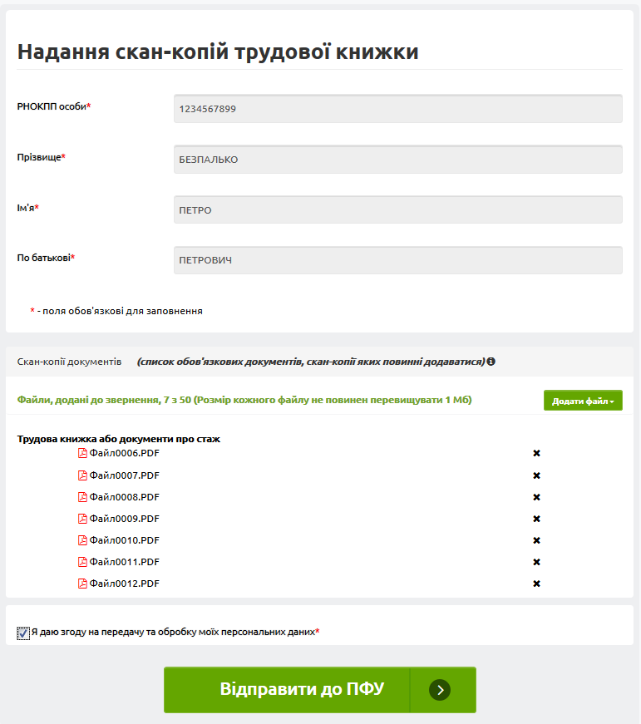
Рис. 4-2. Екранна форма заяви на надання до ПФУ скан-копій трудової книжки (особистий кабінет застрахованої особи)
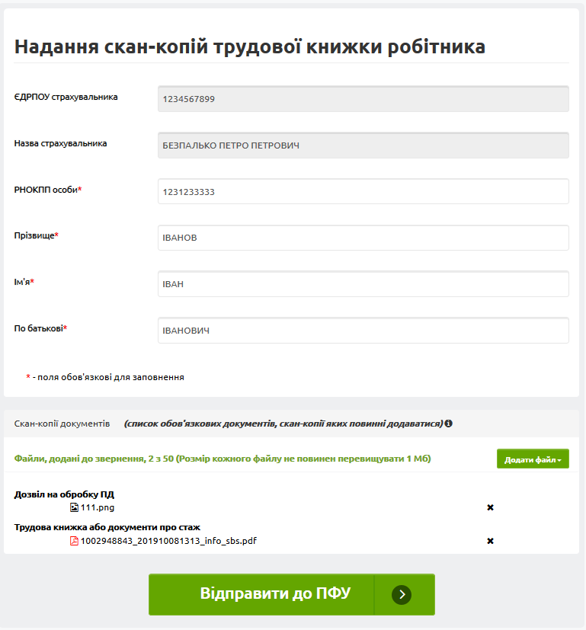
Рис. 4-3. Екранна форма заяви на надання до ПФУ скан-копій трудової книжки (особистий кабінет страхувальника)

Перегляд, формування та подання в ПФУ звернення про тимчасову втрату працездатності застрахованої особи
Страхувальник з особистого кабінету з пункту меню «Листки непрацездатності» надано можливість пошуку та перегляду листків непрацездатності застрахованих осіб, які працюють у страхувальника по трудовій книжці (Error: Reference source not found). При цьому надається:
- панель визначення умови пошуку ЛН за параметрами:
- номер ЛН – ручне введення текстового поля;
- період непрацездатності (З-ПО) – ручне введення дати або використання «календаря»;
- РНОКПП особи – ручне введення текстового поля;
- включення до заяви-розрахунку – вибір за допомогою випадаючого списку;
Кнопка «Пошук», призначена для пошуку ЛН згідно визначеної умови пошуку;
- відображення списку листків непрацездатності з полями:
- номер ЛН;
- дата відкриття ОН;
- дата закриття ЛН;
- статус ЛН;
- ПІБ ЗО.
Реалізовано можливість сформувати та подати новий листок непрацездатності на застраховану особу, яка працює у страхувальника – для цього призначено кнопку «Створити» (Error: Reference source not found).
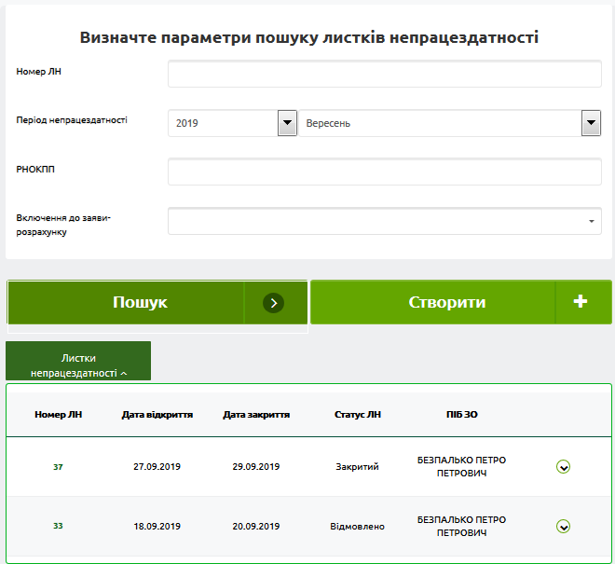
Рис. 4-4. Екранна форма відображення списку листків непрацездатності страхувальника з можливістю створення нового ЛН
При створенні нового ЛН страхувальнику надається екранна форма для заповнення атрибутів ЛН, а саме (Error: Reference source not found):
- дані страхувальника - код за ЄДРПОУ та назва страхувальника автоматично визначаються за даними користувача без права редагування;
- дані ЗО:
- РНОКПП – ручне редагування текстового поля (10 цифр); поле є обов’язковим для заповнення;
- прізвище - ручне редагування текстового поля; поле є обов’язковим для заповнення;
- ім'я - ручне редагування текстового поля; поле є обов’язковим для заповнення;
- по батькові - ручне редагування текстового поля; поле не є обов’язковим для заповнення;
- стать – вибір за допомогою випадаючого списку поле є обов’язковим для заповнення;
- дата народження – ручне редагування дати або використання «календаря»; поле є обов’язковим для заповнення;
- дані листку непрацездатності:
- номер ЛН – формувати автоматично як послідовний номер - при збереженні ЛН; при вводі ЛН не відображати; поле є обов'язковим для заповнення;
- номер медичного висновку – формувати автоматично як послідовний номер - при збереженні медичного висновку; при вводі ЛН не відображати; поле є обов'язковим для заповнення;
- номер випадку непрацездатності - формувати автоматично як послідовний номер - при збереженні медичного висновка; при вводі ЛН не відображати; поле є обов'язковим для заповнення;
- дата медичного висновку - поточна дата без права редагування; поле є обов'язковим для заповнення;
- дата початку періоду непрацездатності – визначається як поточна дата; надається ручне редагування або вибір за допомогою «календаря»; передбачено контроль – дата початок періоду непрацездатності не повинен бути більше за поточну дату; поле є обов'язковим для заповнення;
- дата завершення періоду непрацездатності - ручне редагування або визначення за допомогою «календаря»; передбачено контроль – дата завершення періоду непрацездатності повинна бути більшою за дату початку періоду непрацездатності; поле є обов'язковим для заповнення;
- тип медичного висновку - вибір з довідника за допомогою випадаючого списку; поле є обов'язковим для заповнення;
- причина непрацездатності - вибір з довідника за допомогою випадаючого списку; поле є обов'язковим для заповнення;
- джерело надходження – автоматично визначається «Страхувальник» без права редагування; поле є обов’язковим для заповнення;
- статус – автоматично визначається «На погодженні» без права редагування; поле є обов’язковим для заповнення;
- дані пацієнта - надаються на відображення та заповнення лише, якщо причина непрацездатності = 10 (догляд); не вимагається обов’язковість їх заповнення:
- РНОКПП - ручне введення текстового поля; 10 цифр;
- прізвище - ручне введення текстового поля;
- ім'я - ручне введення текстового поля;
- по батькові - ручне введення текстового поля;
- стать - вибір за допомогою випадаючого списку (чоловіча; жіноча);
- дата народження - ручне введення дати або використання «календаря»;
Для відправки в ЕРЛН на реєстрацію ЛН призначено кнопку «Сформувати», по якій забезпечується підпис ЛН ЕЦП страхувальника, відправка в ПФУ, збереження даних медичного висновку та реєстрація ЛН в ЕРЛН.
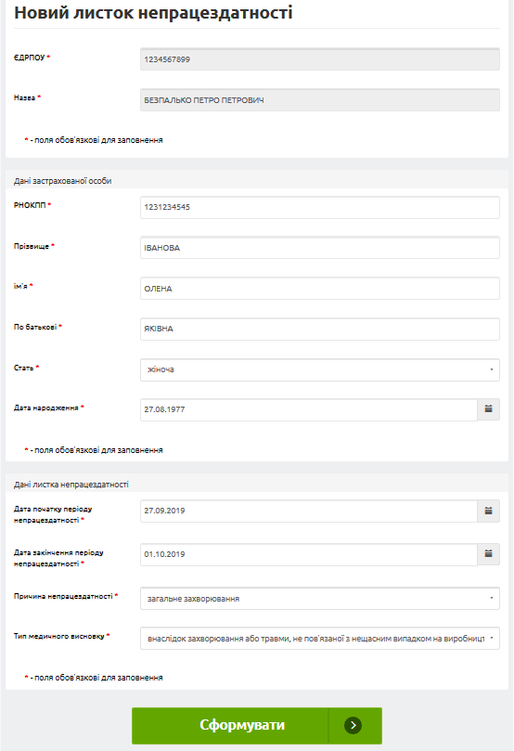
Рис. 4-5. Екранна форма заповнення листка непрацездатності в особистому кабінеті страхувальника
Страхувальник в особистому кабінеті Веб-порталу отримує повний список листків непрацездатності, сформованих його застрахованими особами (Error: Reference source not found). В тому числі відображається ЛН, сформований ЗО на Веб-порталі в статусі «На погодженні» (номер 37).
При розкритті ЛН в статусі «На погодженні» (за умови, що ЛН створено ЗО та подано даному страхувальнику на погодження) на перегляд страхувальнику надається повний список атрибутів ЛН з можливістю погодити реєстрацію ЛН (кнопка «Погодити») або відмовити у реєстрації ЛН (кнопка «Відмовити») (Error: Reference source not found).
При наданні згоди або відмови за ЛН страхувальнику надається повідомлення щодо незворотності операції (Error: Reference source not found).
В залежності від прийняття рішення статус ЛН змінюється на «Закрито» (при погодженні ЛН страхувальником) та «Відмовлено» (при відмові страхувальника у реєстрації ЛН), що надалі відображається в особистому кабінеті страхувальника (Error: Reference source not found) та в особистому кабінеті ЗО (Error: Reference source not found).
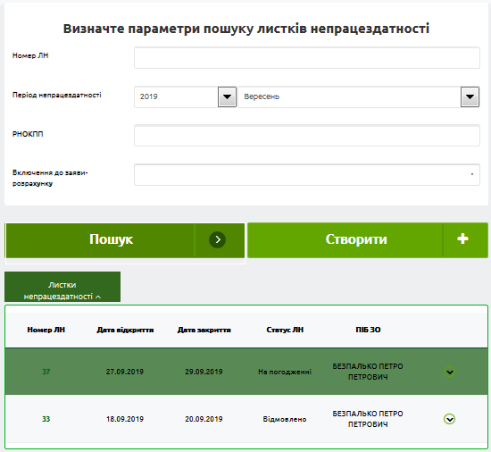
Рис. 4-6. Екранна форма відображення листків непрацездатності в особистому кабінеті страхувальника
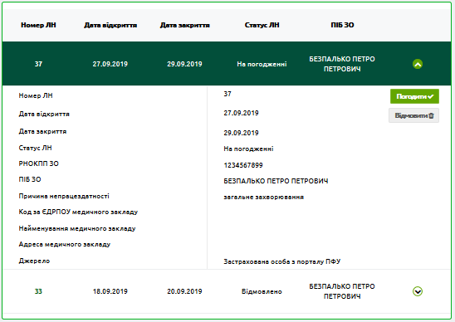
Рис. 4-7. Екранна форма листка непрацездатності (номер 37), відправленого ЗО страхувальнику на погодження
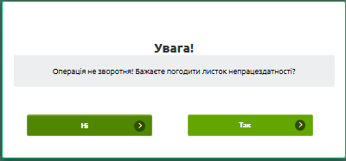
Рис. 4-8. Попередження перед наданням погодження листка непрацездатності
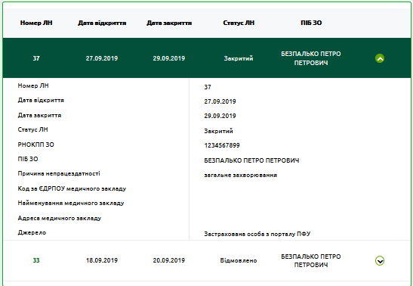
Рис. 4-9. Зміна статусу листка непрацездатності (номер 37) на «Закрито» після його погодження страхувальником (особистий кабінет страхувальника)
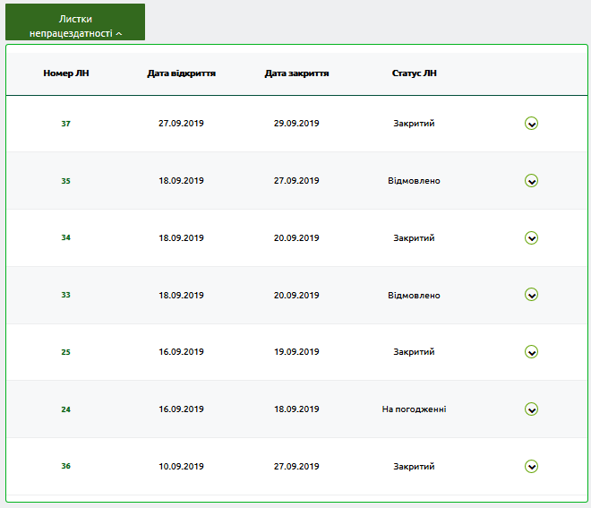
Рис. 4-10. Екранна форма списку листків непрацездатності в особистому кабінеті ЗО (відображення закритого ЛН з номером 37)

Формування та подання в ПФУ заявок-розрахунків щодо сплати за листками непрацездатності застрахованих осіб – робітників страхувальника
Користувачу – страхувальнику, який авторизувався на Порталі ПФУ за допомогою електронного цифрового підпису, надається можливість переглянути заяви-розрахунки страхувальника.
Для цього призначено пункт особистого кабінету страхувальника «Заяви-розрахунки».
Користувачу надається екранна форма (Рис. 4-11), яка містить:
- секцію визначення параметрів пошуку заяв-розрахунків, а саме:
  - номер заяви – ручне введення текстового поля;
  - дата формування (З) – ручне введення дати або використання «календаря»;
  - дата формування (ПО) – ручне введення дати або використання «календаря»;
  - номер ЛН – ручне введення текстового поля;
  - РНОКПП застрахованої особи - ручне введення текстового поля;
  - статус заяви-розрахунку – вибір за допомогою випадаючого списку (редагується; зареєстрована);
Кнопка «Пошук» для пошуку заяв-розрахунків;
- секцію відображення списку заяв-розрахунків, знайдених згідно умови пошуку, з полями:
  - номер;
  - дата формування;
  - статус;
Кнопки «Редагувати» (піктограма ), призначена для редагування та обробки даних заяви-розрахунку.
Для створення нової заяви розрахунку призначено кнопку «Створити нову» (Рис. 4-11), по якій користувачу надається екранна форма (Рис. 4-12), призначена для заповнення основних атрибутів заяви-розрахунку, а саме:
- номер заяви-розрахунку – ручне ведення текстового поля; поле є обов’язковим для заповнення;
- код за ЄДРПОУ страхувальника – автоматично заповнюється за даними страхувальника без права редагування; поле є обов’язковим для заповнення;
- найменування страхувальника – автоматично заповнюється за даними страхувальника без права редагування; поле є обов’язковим для заповнення;
- регіон місця знаходження страхувальника – вибір з довідника регіонів за КОАТУУ; поле є обов’язковим для заповнення;
- дата формування – автоматичне заповнення поточної дати без права редагування;
- статус заяви – при створенні - «Редагується»; при реєстрації «Зареєстрована» без права редагування;
- ПІБ керівника страхувальника – ручне редагування текстового поля; поле є обов’язковим для заповнення;
- ПІБ головного бухгалтера страхувальника – ручне редагування текстового поля; поле є обов’язковим для заповнення;
- ПІБ відповідальної особи страхувальника – ручне редагування текстового поля; поле є обов’язковим для заповнення;
- телефон страхувальника – ручне редагування текстового поля (цифри, дужки, дефіс, кома); поле є обов’язковим для заповнення;
- код МФО банку страхувальника – ручне редагування текстового поля (6 цифри); поле є обов’язковим для заповнення;
- розрахунковий рахунок страхувальника/ IBAN – ручне редагування текстового поля (цифри або перші 2 символи «ua»); поле є обов’язковим для заповнення;
- дата закінчення періоду, за який включати ЛН (З) – ручне введення дати або використання «календаря»; поле є обов’язковим для заповнення;
- дата закінчення періоду, за який включати ЛН (ПО) – ручне введення дати або використання «календаря»; поле є обов’язковим для заповнення;
- кнопку «Продовжити», по якій відкривати наступну екранну форму створення заяви-розрахунку (Рис. 4-13), в якій відображати 2 додатки заяви-розрахунку (у вигляді таблиць):
  - тимчасова непрацездатність (в додаток включаються всі ЛН, по яких визначено причину непрацездатності, крім пп.2,4 довідника причин непрацездатності, та які не входять в попередні заяви-розрахунки);
  - тимчасова непрацездатність внаслідок нещасного випадку або профзахворювання (в додаток включаються ЛН, по яких визначено причину непрацездатності за пп.2 та 4 довідника причин непрацездатності, та які не входять в попередні заяви-розрахунки).
Обидва додатки відображаються у вигляді таблиць з даними ЛН з полями:
    - номер ЛН;
    - дата відкриття;
    - дата закриття;
    - РНОКПП ЗО;
    - ПІБ ЗО;
Кнопка «Редагувати» (піктограма ), призначена для редагування рядка додатку до заяви-розрахунку. Якщо не всі обов’язкові дані рядка додатку заповнено, ця піктограма виділяється червоним кольором.
Кнопка «Видалити» (піктограма ), призначена для видалення рядка додатку.
Піктограма , призначена для розкриття рядка додатку щодо відображення всіх полів рядка. Перелік полів різний для Додатку 1 та для Додатку 2.
Для Додатку 1 відображається (Рис. 4-14):
    - місце роботи – автоматичне заповнення за даними РЗО при реєстрації ЛН;
    - дані ЛН (первинний або продовження);
    - причина непрацездатності;
    - кількість днів, що підлягають оплаті (всього);
    - кількість днів, що підлягають оплаті (у т. ч. за рахунок коштів Фонду) ;
    - сума (в гривнях з копійками) (всього);
    - сума (в гривнях з копійками) (у т. ч. за рахунок коштів Фонду);
    - в тому числі за пільгою постраждалим на ЧАЕС за рахунок коштів Фонду (всього);
    - в тому числі за пільгою постраждалим на ЧАЕС за рахунок коштів Фонду (у т. ч. за рахунок коштів Фонду);
    - номер посвідчення (ЧАЕС);
    - дата направлення на МСЕК (за наявності);
    - страховий стаж (в повних місяцях) (загальний) – автоматичне заповнення за даними РЗО при реєстрації ЛН;
    - страховий стаж (в повних місяцях) (за останні 12 місяців) – автоматичне заповнення за даними РЗО при реєстрації ЛН.
Для Додатку 2 відображається (Рис. 4-15):
    - місце роботи – автоматичне заповнення за даними РЗО при реєстрації ЛН;
    - номер акту про нещасний випадок або профзахворювання (серія та номер);
    - дата акту про нещасний випадок або профзахворювання (серія та номер);
    - причина непрацездатності;
    - витрати Фонду (днів);
    - витрати Фонду (сума в гривнях з копійками).
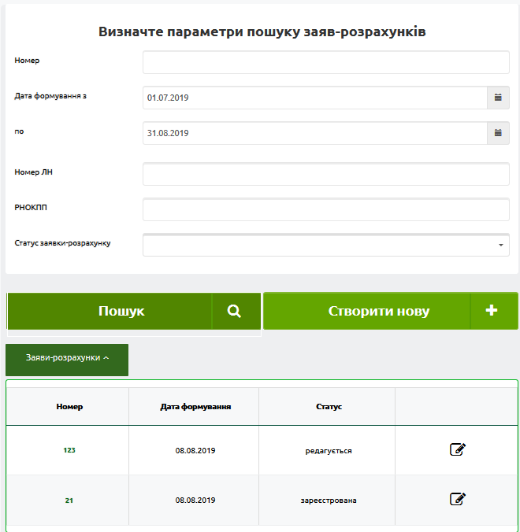
Рис. 4-11. Екранна форма переліку заяв-розрахунків

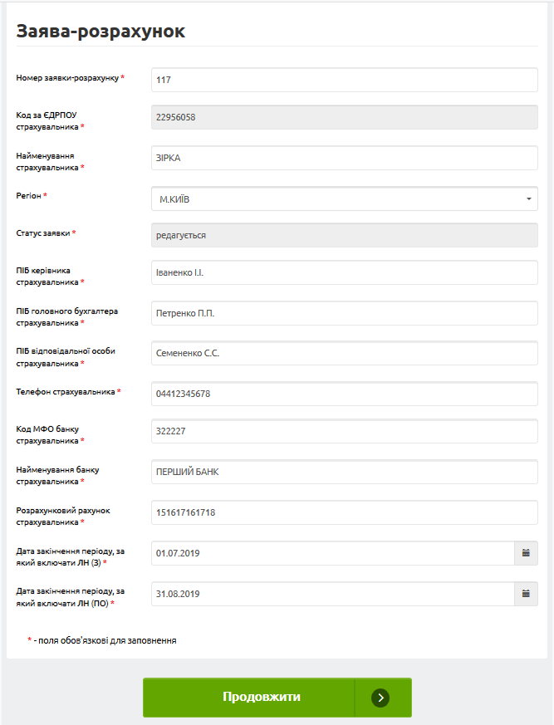
Рис. 4-12. Екранна форма створення заяви-розрахунку (крок 1 – визначення основних атрибутів заяви, включаючи період відбору ЛН)
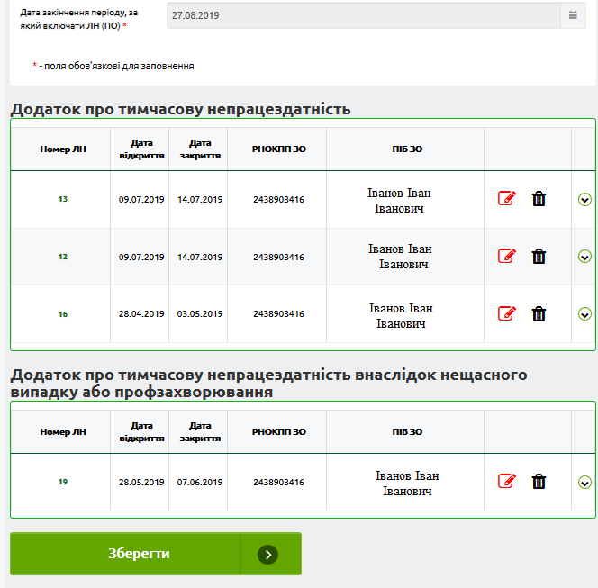
Рис. 4-13. Екранна форма створення заяви-розрахунку (крок 2 – включення ДН до заяви-розрахунку)
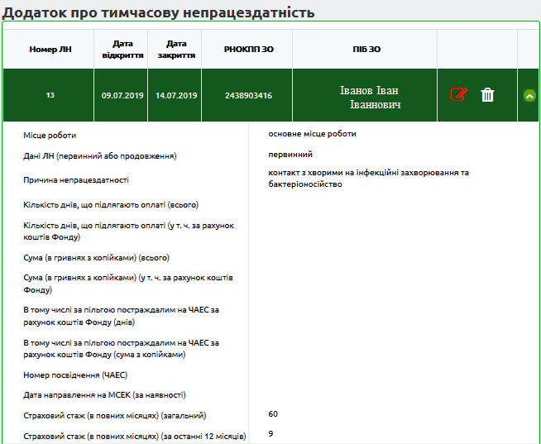
Рис. 4-14. Екранна форма перегляду детальної інформації про рядок Додатку 1 заяви-розрахунку
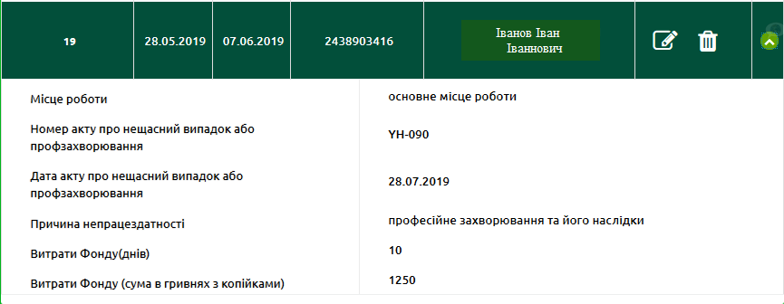
Рис. 4-15. Екранна форма перегляду детальної інформації про рядок Додатку 2 заяви-розрахунку
При створенні заяви-розрахунку в кожний додаток необхідно автоматично включати ЛН, які задовольняють параметрам створення заяви-розрахунку (згідно кроку 1) по ЛН на встановлені особи, які ще не включено в існуючі заяви-розрахунку.
Додаток 1 про тимчасову непрацездатність (Рис. 4-16) містить такі поля:
- заголовок форми – номер ЛН, ПІБ особи, РНОКПП особи – автоматичне заповнення за даними ЛН;
- причина непрацездатності - автоматичне заповнення за даними ЛН; поле є обов’язковим для заповнення;
- період непрацездатності (З) - автоматичне заповнення за даними ЛН; поле є обов’язковим для заповнення;
- період непрацездатності (ПО) - автоматичне заповнення за даними ЛН; поле є обов’язковим для заповнення;
- дані ЛН (первинний або продовження) – вибір за допомогою випадаючого списку (первинний; продовження);
- кількість днів, що підлягають оплаті (всього) – ручне введення числового поля; поле є обов’язковим для заповнення;
- кількість днів, що підлягають оплаті (у т. ч. за рахунок коштів Фонду) – ручне введення числового поля; поле є обов’язковим для заповнення;
- сума (в гривнях з копійками) (всього) – ручне введення числового поля; поле є обов’язковим для заповнення;
- сума (в гривнях з копійками) (у т. ч. за рахунок коштів Фонду) – ручне введення числового поля; поле є обов’язковим для заповнення;
- в тому числі за пільгою постраждалим на ЧАЕС за рахунок коштів Фонду (всього) – ручне введення числового поля; поле є обов’язковим для заповнення;
- в тому числі за пільгою постраждалим на ЧАЕС за рахунок коштів Фонду (у т. ч. за рахунок коштів Фонду) – ручне введення числового поля; поле є обов’язковим для заповнення;
- номер посвідчення (ЧАЕС) – ручне введення текстового поля; поле не є обов’язковим для заповнення;
- дата направлення на МСЕК (за наявності) – ручне введення дати або використання «календаря»; поле не є обов’язковим для заповнення;
Для продовження призначено кнопку «Продовжити», по якій перевіряється обов’язковість та коректність введених за ЛН даних. За наявності помилок надаються повідомлення про наявні помилки (Рис. 4-17) та рядок додатку не зберігається.
Додаток 2 про тимчасову непрацездатність внаслідок нещасного випадку або профзахворювання (Рис. 4-18) містить такі поля:
- заголовок форми – номер ЛН, ПІБ особи, РНОКПП особи – автоматичне заповнення за даними ЛН;
- причина непрацездатності - автоматичне заповнення за даними ЛН; поле є обов’язковим для заповнення;
- період непрацездатності (З) - автоматичне заповнення за даними ЛН; поле є обов’язковим для заповнення;
- період непрацездатності (ПО) - автоматичне заповнення за даними ЛН; поле є обов’язковим для заповнення;
- витрати Фонду (днів) – ручне редагування числового поля; поле є обов’язковим для заповнення;
- витрати Фонду (сума в гривнях з копійками) – ручне редагування числового поля; поле є обов’язковим для заповнення;
- дата акту про нещасний випадок або профзахворювання (серія та номер) – ручне введення дати або використання «календаря»; поле є обов’язковим для заповнення;
- номер акту про нещасний випадок або профзахворювання (серія та номер) – ручне введення текстового поля; поле є обов’язковим для заповнення.
Передбачена можливість з екранної форми заяви-розрахунку вивантажити заяву-розрахунок в Ексель – за допомогою кнопки «Вивантажити в Ексель».
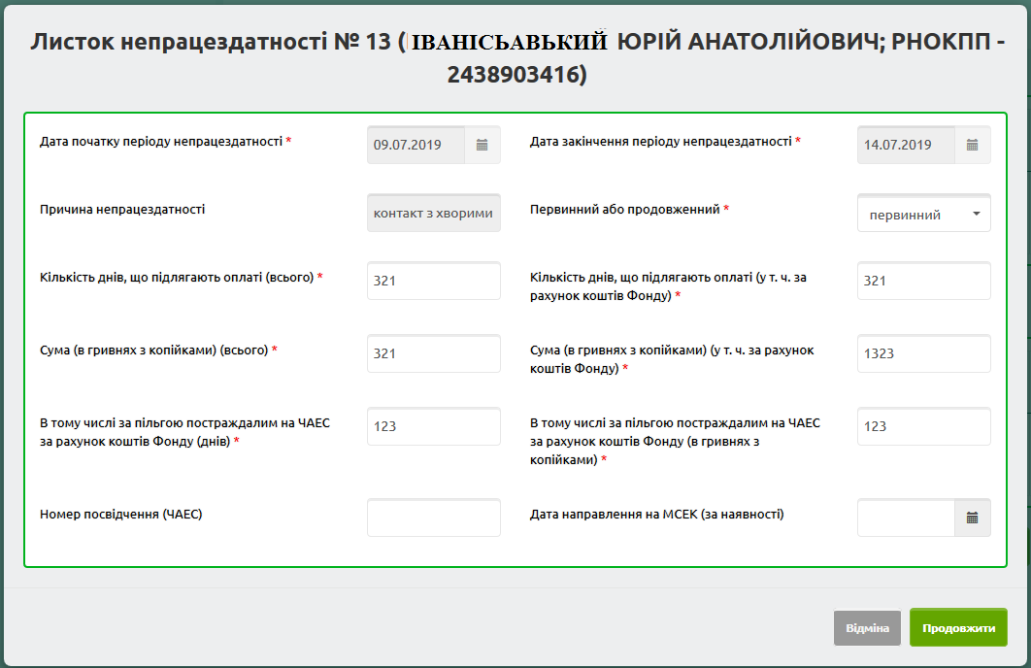
Рис. 4-16. Екранна форма заповнення рядка Додатку 1 заяви-розрахунку
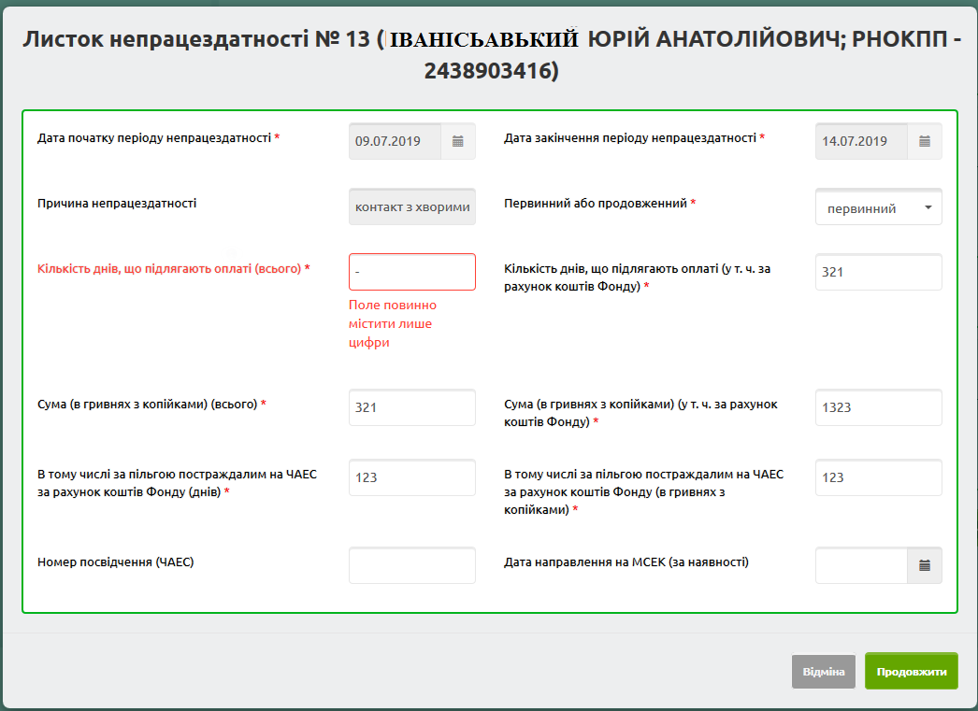
Рис. 4-17. Екранна форма заповнення рядка Додатку 1 заяви-розрахунку = відображення повідомлень про помилки заповнення даних
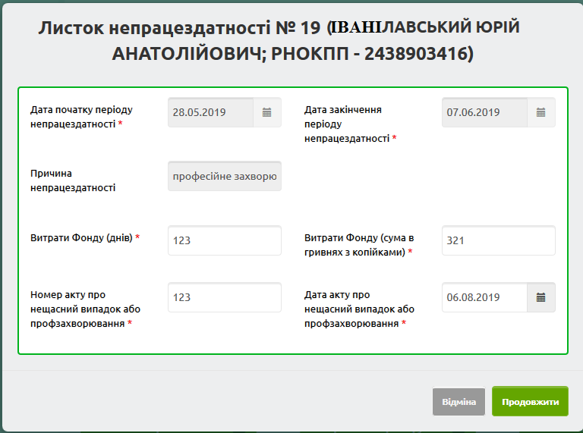
Рис. 4-18. Екранна форма заповнення рядка Додатку 2 заяви-розрахунку
Для збереження заяви-розрахунку призначено кнопку «Зберегти» (Рис. 4-13). Після цього статус заяви встановлюється в «редагується»; в такому статусі надано можливість подальшого редагування заяви-розрахунку.
Для реєстрації заяви-розрахунку призначено кнопку «Зберегти та зареєструвати». Після цього статус заяви встановлюється в «Зареєстрована» та редагування заяви в такому статусі не дозволяється.
Для видалення заяви призначено кнопку «Видалити». Видалення надається лише для заяв в статусі «редагується».

